Дата: 24.01.2023 Клас: 7-Б

Предмет: Англійська мова

Тема: Спортивні вподобання.

Мета: формувати навички вживання нових лексичних одиниць з теми «Спорт. Спортивні ігри. Види спорту»; удосконалювати навички аудіювання й усного мовлення з опорою на лексико-граматичні структури; розвивати мовну здогадку; виховувати доброзичливе ставлення до співрозмовника

Вчитель: Глуговська Л.Г.

**Хід уроку**

***1.Greeting***

Good afternoon, dear children! I’m glad to see you. Are you ready to start our lesson? Let’s start.

***2. Vocabulary box***

Запишемо нові слова у словник:

*Champ / champion – чемпіон*

*Competition – змагання*

*Freestyle – вільний стиль*

*Membership – членство*

*Fabulous – чарівний*

*Junior – молодший*

*Training session – тренувальна сесія*

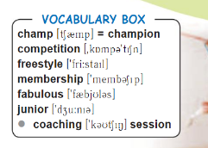

***3. Reading***

Прочитай діалог і переклади його

**TELEPHONE CONVERSATION.**

— Hello. Is this Sports Centre?

— Yes, can I help you?

— Trainings of what kinds of sports can you offer?

— In our Sports Centre you can have trainings in football, basketball, gymnastics, karate and judo. There is also a swimming pool and two tennis courts.

— Are trainings held in groups and individually?

— Only individually. Our coaches will help you to develop your personal programme of trainings.

— How many times a week are trainings held?

— You may have trainings two or three times a week. You may agree on the time for the trainings with the coach.

— What are the working hours of the Centre?

— We are open from 10 a. m. to 9 p. m.

— Does the centre work at weekends?

— Yes, we are open seven days a week.

— Thank you for the information.

— You are welcome.

***4. Speaking***

***Ex.3 page 99***

*Доповніть речення за допомогою розділових питань.*

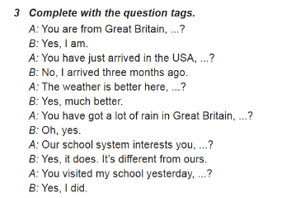

***5.Writing***

***Monday, the twenty fourth of January  
Homework***

***Ex. 4 page 99***

*Доповніть речення за допомогою розділових питань.*

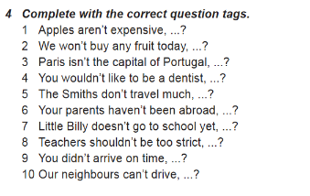

***6. Homework***

Домашнє завдання:

1. Опрацювати конспект, вивчити правило;

2. Ex. 4 page 99 (письмово).

**Надіслати виконане завдання у Вайбер/телеграм (0964124047) – Людмила Григорівна або на Human**